**Tin TH:**

27-12 (LONG XUYÊN) ĐẠI BIỂU HĐND TỈNH VÀ THÀNH PHỐ TIẾP XÚC CỬ TRI SAU KỲ HỌP CUỐI NĂM 2023

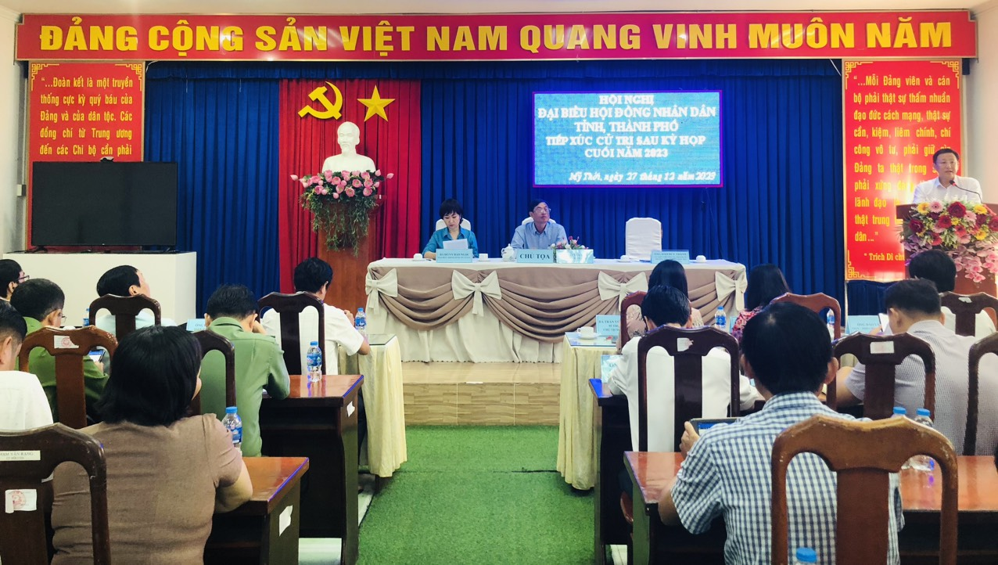PTV: Sáng ngày 27/12, ông Bùi Văn Tặng, Đại biểu HĐND tỉnh An Giang cùng các đại biểu Hội đồng nhân dân tỉnh và thành phố đã có buổi tiếp xúc cử tri phường Mỹ Thới, Mỹ Thạnh và Mỹ Quý sau kỳ họp cuối năm 2023.

Tại buổi tiếp xúc, đại biểu HĐND tỉnh, thành phố đã báo cáo tóm tắt kết quả kỳ họp thứ 17 HĐND tỉnh khóa X và kỳ họp thứ 9 HĐND thành phố, khóa XII, nhiệm kỳ 2021 - 2026. Đồng thời trả lời những ý kiến, kiến nghị của cử tri đã nêu ra trước kỳ họp. Cũng tại đây, bà con cử tri cũng được nghe thông tin về những hoạt động cũng như kết quả lấy ý kiến góp ý nhiệm vụ của Đại biểu dân cử 2023.

Bà con cử tri cũng bày tỏ vui mừng, phấn khởi trước thành công của các kỳ họp; đồng thời đánh giá cao hoạt động của HĐND tỉnh, thành phố tiếp tục có sự đổi mới, đặc biệt là thông qua các nghị quyết quan trọng phục vụ nhiều vấn đề phát triển kinh tế - xã hội, liên quan đến đời sống của người dân trên địa bàn tỉnh An Giang nói chung và thành phố Long Xuyên nói riêng.

Nhân dịp chuẩn bị bước sang năm mới 2024 và đón Xuân Giáp Thìn, với tình cảm chân thành, các đại biểu HĐND tỉnh, thành phố cũng đã gửi đến các bậc cử tri và Nhân dân trên địa bàn phường Mỹ Thới, Mỹ Thạnh và Mỹ Quý lời chúc mạnh khỏe, hạnh phúc và thành công./.

*Kim Tuyến – Minh Trường*